L'eccidio delle Fosse Ardeatine e l'opera dei Vigili del Fuoco di Roma
Nonostante la sua avanzata età, il Comandante, Ing. Stefano Gabotto, grazie alla sua ottima memoria, ci pregia dei suoi ricordi in occasione dell'eccidio delle Fosse Ardeatine.
L'argomento dell'intervista riguarda il recupero delle vittime, trucidate dai tedeschi nel lontano marzo 1944, da parte dei Vigili del fuoco di Roma, suddivisi in più squadre.
“Molte ed insistenti segnalazioni, arrivate al centralino dei Vigili del Fuoco di Roma, indicavano un certo punto della via Ardeatina, dove mesi addietro erano stati notati dei camion tedeschi che andavano avanti e indietro, arrivavano pieni di gente e tornavano vuoti, le persone che segnalavano il fatto affermavano che sicuramente venivano uccise delle persone.
Il Comandante dei Vigili del Fuoco di Roma, Salvatore Bontà, mi chiamò, dicendomi di andare sulla via Ardeatina, per una verifica all'indirizzo segnalato dalle chiamate fatte al centralino e di portare con me un maresciallo e un vigile scelto. Per lo spostamento usammo una vettura Fiat 1100, di quelle usate dai reparti celere durante la guerra, auto con un minimo di attrezzatura, ma agili e veloci.
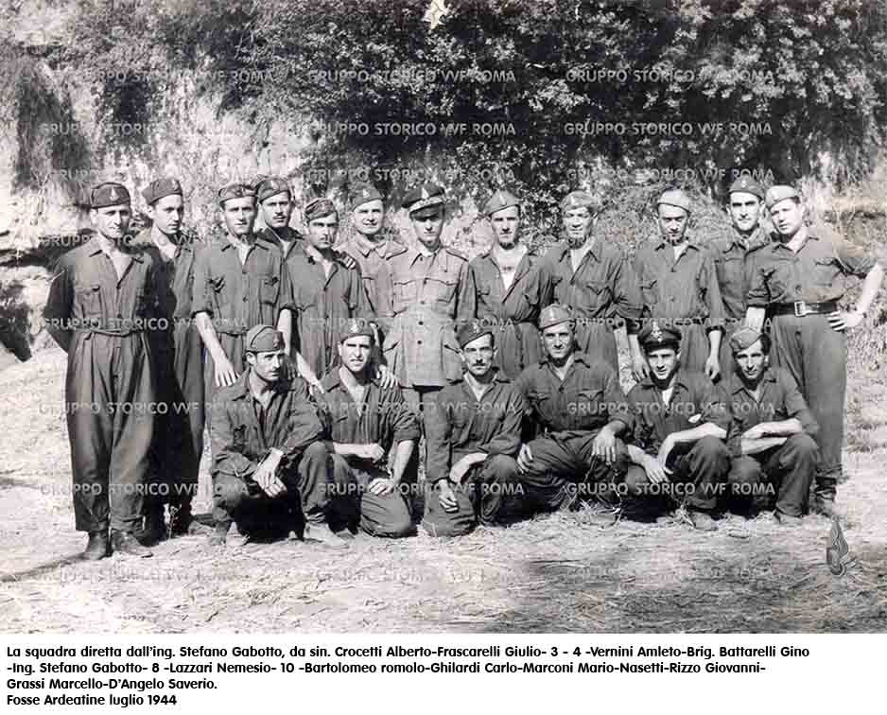
Arrivati nel punto stabilito trovammo solo distese di prato, salimmo un po’ più in alto e vedemmo un declino dove c’erano delle grotte, grandi cumuli di terra con sopra un frenetico movimento di ratti e nell’aria un forte e nauseabondo odore che rendeva lo scenario alquanto tetro.
La squadra diretta dall’Ing. Stefano Gabotto, da sin. Crocetti Alberto – Frascarelli Giulio – 3 – 4 – Vernini Amleto – Brig. Battarelli Gino – Ing. Stefano Gabotto – 8 – Lazzari Nemesio – 10 – Bartolomeo Romolo – Ghilardi Carlo – Marconi Mario – Nasetti – Rizzo Giovanni – Grassi Marcello – D’Angelo Saverio.
Fosse Ardeatine, luglio 1944
Scendemmo per l'ispezione rendendoci conto che quello sgradevole odore sapeva di morte, constatammo che quei grandi cumuli di terra non erano altro che una copertura per nascondere dei cadaveri.
Rientrati nella sede di via Genova, comunicai quanto rilevato nell'ispezione al Comandante.
La procedura per l'intervento venne avviata, vennero organizzate più squadre per il lavoro di scavo e il recupero delle vittime, la direzione dei lavori fu affidata all’Ing. Attilio D’Acierno.
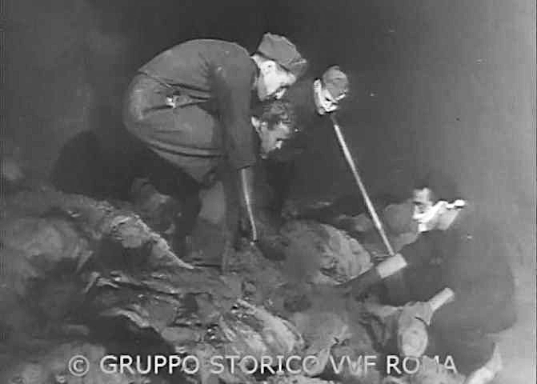
Il giorno dopo partì la prima squadra, della quale non facevo parte. L'ufficiale della prima squadra che iniziò il lavoro, al rientro comunicò che man mano che andavano avanti con gli scavi si rendevano conto della gravità dell'accaduto e della tragica fine di centinaia di persone.
Io, in qualità di aiutante maggiore del Comandante Bontà, con la mia squadra mi portai sul luogo dell'eccidio per continuare il lavoro di recupero di quelle vittime ormai rese irriconoscibili dal tempo che venivano caricate e trasportate con delle barelle cercando anche di ricomporle al meglio.
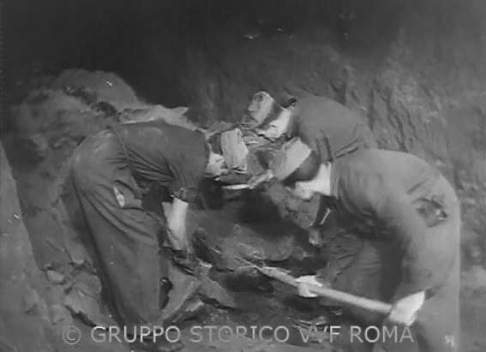
Le salme, una volta estratte dalle gallerie venivano posizionate su dei tavoli per essere classificate con un numero e dove possibile con un promemoria di riconoscimento qualora avessero nelle tasche un documento di identità.
Il vedere quel luogo con un infinità di bare vuote, il lavoro frenetico dei vigili che trasportavano quelle barelle avanti e indietro, i cadaveri irriconoscibili su quei tavoli rudimentali e l'odore di morte che volteggiava in quell'area, mi fece pensare a una triste e tetra città dei morti, e quel luogo in realtà lo era.
In quel periodo, a Roma, molta gente era stata dichiarata scomparsa, i familiari di questi, saputa la notizia dell'eccidio, accorsero numerosi per i riconoscimenti.

Anche in questo triste caso ma come in tanti altri i vigili del fuoco romani furono all'altezza di portare a termine un compito ingrato tra mille disagi, ma eravamo soddisfatti del nostro lavoro.”

Intervista del 2007 all'Ing. Stefano Gabotto, da parte di Marilisa Cucculelli.

APPENDICE
In una relazione del Commissario Straordinario, Ing. G. Calvino, possiamo attestare che i lavori di esumazione alle Fosse Ardeatine iniziarono il 26 luglio del 1944 e si protrassero, ininterrottamente, fino a metà settembre.
Giornalmente venivano comandati di servizio un Ufficiale, due Sottufficiali e 16 vigili.
Dal protocollo dei Reali Carabinieri di Roma, n°169/9-3 datato 14 ottobre 1944, si accerta che i vigili del fuoco interessati al servizio svolto nelle Fosse Ardeatine furono complessivamente 53.
Visto che nel lavoro dovevano sopportare un luogo angusto e malsano, indossavano delle maschere, ma, per un miglior procedimento, spesso le toglievano; per questo, nel documento, i carabinieri riportano “assegnazione di latte in polvere nella quantità di Kg. 37,10, da ritirare presso la caserma ‘Podgora’, magazzino viveri legionale”.
Questa ricerca, pur non sufficientemente esauriente, è frutto di ricerche fatte dal Gruppo Storico VVF Roma, con la speranza che in futuro emergano ulteriori documenti sull’opera dei Vigili del Fuoco di Roma, che hanno lavorato in quelle cave, dette “Fosse Ardeatine”.
Enrico Branchesi e Claudio Gioacchini
Per il Gruppo Storico VVF Roma

